|  |  |
| --- | --- |
|  | PEMERINTAH KOTA YOGYAKARTA  DINAS PENDIDIKAN  Jl. AM. Sangaji No. 47 Yogyakarta Telepon (0274) 512856, 563078, Fax. (0274) 512956  EMAIL: [pendidikan@jogja.go.id](mailto:pendidikan@jogja.go.id) EMAIL INTRANET : [pendidikan@intra.jogja.go.id](mailto:pendidikan@intra.jogja.go.id)  KODE POS 55212 |

Nomor : [onshow.nomor_surat] Yogyakarta, [onshow.tanggal]

Lamp : 2 (dua)

Hal : Permohonan Pensiun Janda

Pegawai Negeri Sipil Kepada:

Yth. Bapak Walikota Yogyakarta melalui Bapak Kepala Badan Kepegawaian Daerah Kota Yogyakarta Di

Yogyakarta

Dengan hormat, kami teruskan berkas permohonan Pensiun Janda (meninggal) bagi:

1. **Istri**

* 1. Nama : Nama Istri

b. Alamat Rumah : Alamat

1. **Janda dari Almarhum** :

1. Nama : [onshow.nama1]
2. NIP : [onshow.NIP1]
3. Pangkat/Gol : [onshow.pangkat1], [onshow.golongan1]
4. Unit Kerja : [onshow.unit_kerja1]
5. Instansi : [onshow.instansi1]
6. Meninggal dunia Pada : Tanggal Meninggal

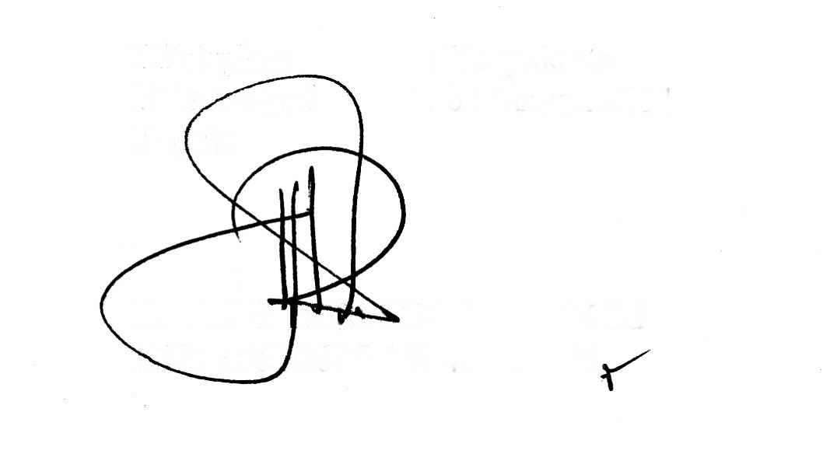 Demikian atas perhatian dan perkenan Bapak Walikota kami haturkan terima kasih

Kepala





Drs. EDY HERI SUASANA, M.Pd NIP 19610605 198401 1 005

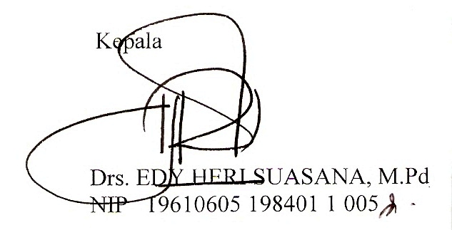 Tembusan:

1. Kepala BKD Kota Yogyakarta
2. Yang bersangkutan